小学数学西南师大课标版三年级下册
第三单元第三节《探索规律》第1课时活动设计
科目版本 | 小学数学 西南师大版 三年级下册
章 节 | 第三单元 第三节
课 名 | 探索规律 第1课时
学习目标 | 1.体验从有趣的数的排列中发现数的变化规律。  2.经历观察、猜测、验证、应用等活动，体验探索规律的基本方法。  3.感受探索规律的乐趣，体会规律的应用价值。
具体环节设计
教学环节 | 内 容
1. 教师上课
1.1旧知导入 | 填一填。  1.红气球，蓝气球，蓝气球，红气球，蓝气球，蓝气球，（），（），（）。  2. 3，6，12，（），48。  小结：在过去的学习中，我们研究过一些有关图形，数的规律。今天，我们将继续学习“探索规律”。
1.2探索新知 | 多媒体课件出示例1。  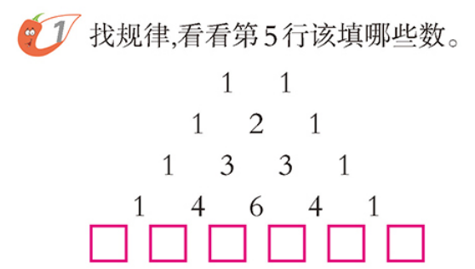  1.猜测规律。  教师：仔细观察，你有什么发现?  学生先独立思考，然后集体交流，大胆猜测。  学生：排在两边的数都是1。  斜着看，第二排的数依次是1，2，3，4，……，另一边的第二排的数也是这样依次增加1。  每一行都比前一行多一个数。  每行中间的数的位置在上一行两个数的中间。  每行中间各数都是前一行左右两个数的和。  ……  2.验证规律。  （1）利用自己的发现，试填第5行的数。  （2）填出第6行的数，验证规律。  学生：每行首尾的数都是1，每行中间各数是前一行左右两个数的和。  3．应用规律。  多媒体出示第6行和第7行排列的数，学生快速找错并改正。  小结：这个有趣的数的排列在数学中很有名，它和我国古代一位数学家杨辉有很重要的关系，所以常被称为 “杨辉三角”。
1.3课堂活动 | 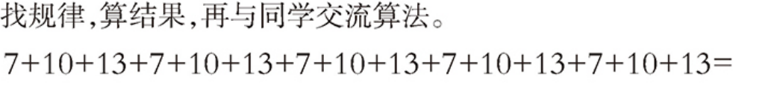
1.4拓展练习 | 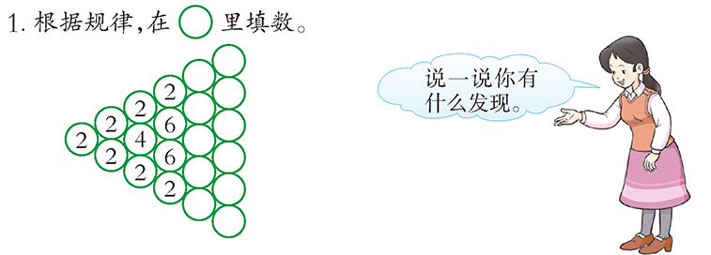
1.4拓展练习 | 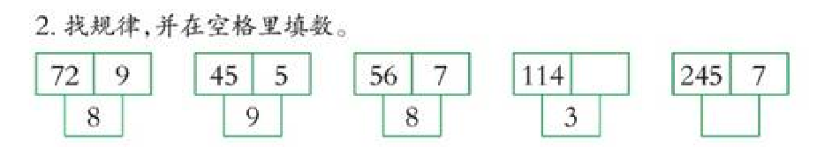
2. 学生自学
2.1跟我学 | 视频部分  义务教育教科书《数学》(西南师大版)  探索规律  三年级下册  学习目标：  1.体验从有趣的数的排列中发现数的变化规律。  2.经历观察、猜测、验证、应用等活动，体验探索规律的基本方法。  3.感受探索规律的乐趣，体会规律的应用价值。
2.2跟我练 | 答：  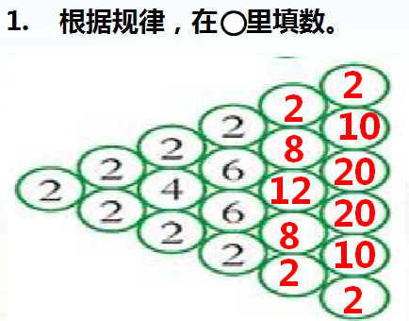
2.2跟我练 | 答案：  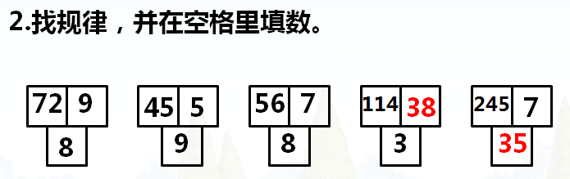
3．常见问题
如何快速准确地找到有关数的事物中隐含的简单规律？
答：为了准确找到有关数的一些规律，学生不仅需要一定的计算基础，而且要从不同的角度观察数与数之间的关系，找到事物联系的共同点，综合发现，不断验证找到的规律。学生常常找不到或找不准事物隐含的规律，遇到困难往往停滞不前，可多鼓励学生大胆表达、猜测，并且给予他们足够的时间与同伴一起交流思考再发现，培养探索规律的兴趣与乐趣。

